Instrukcja do formularzy on-line
Programy:
- Inwestycje w oświacie – wsparcie trwających inwestycji realizowanych przez jednostki samorządu terytorialnego prowadzące jednostki systemu oświaty
- Inwestycje w oświacie

SPIS TREŚCI

I. Logowanie do systemu składania wniosku i rejestracja konta 4

II. Pierwsze logowanie w systemie 5

III. Wypełnianie wniosku 6

IV. Składanie oferty 14

Warszawa 2023 r.

I. Logowanie do systemu składania wniosku i rejestracja konta

W celu złożenia wniosku o dofinansowanie w ramach programu Ministra Edukacji i Nauki należy wejść na stronę internetową znajdującą się pod adresem: https://inwestycjewoswiacie.mein.gov.pl
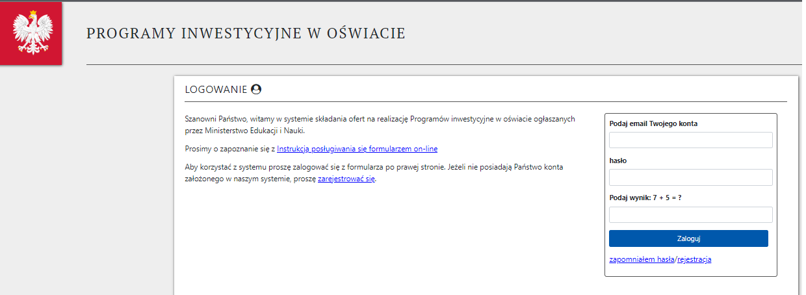

Jeśli posiadasz konto – zaloguj się do systemu podając login i hasło oraz sumę kontrolną. Uwaga: wszystkie dotychczasowe konta zostały usunięte.
Jeśli nie posiadasz konta w systemie załóż je poprzez klikniecie w „Rejestracja” i wypełnij niezbędne dane. Pojawi się okienko w którym należy podać adres e-mail (będzie on jednocześnie loginem, nie będzie można później go zmienić) oraz należy podać hasło (oraz powtórzyć hasło). Hasło powinno zawierać co najmniej po jednym znaku spośród: małych i dużych litery oraz cyfry i znaki specjalne: !@#$%^&*().
Po założeniu konta i jego potwierdzeniu poprzez link aktywacyjny przesłany na podany e-mail będziesz mógł się zalogować i przystąpić do wypełniania wniosku.
Podany podczas rejestracji adres e-mail jest adresem, który jest wykorzystywany do przypomnienia hasła oferenta oraz stanowi login do formularza.

II. Pierwsze logowanie w systemie

Przy pierwszym zalogowaniu pojawi się okno z polami, w których należy wypełnić podstawowe dane na temat reprezentowanej organizacji.
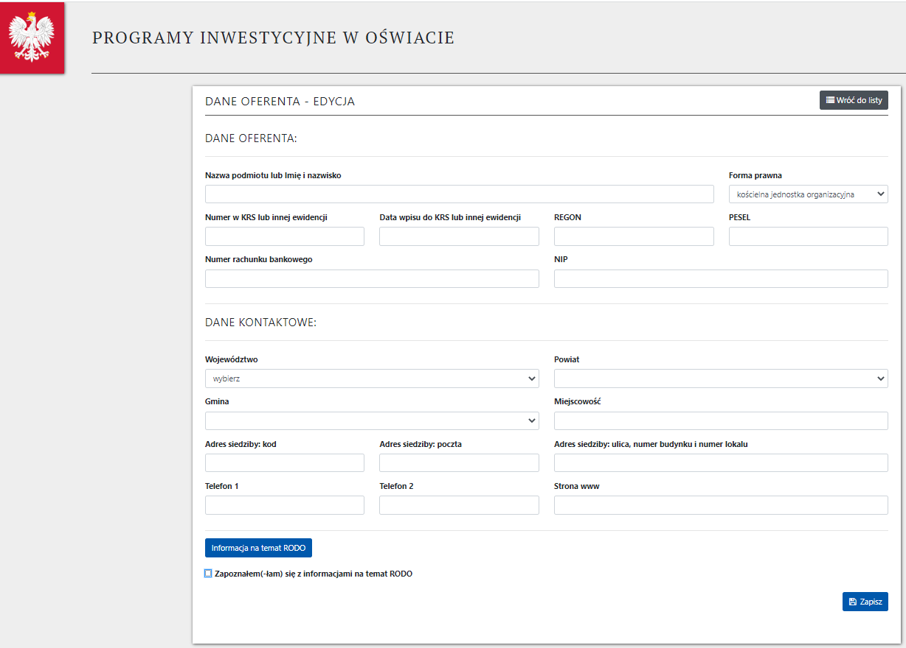
Należy uzupełnić wszystkie pola obowiązkowe. W przypadku nieuzupełnienia pola obowiązkowego, nie będzie możliwe zapisanie danych. W tym przypadku pojawi się komunikat o błędzie nad komórką, której nie uzupełniono.
UWAGA: W przypadku podmiotów, które nie posiadają numeru KRS lub nie są wpisane do innego rejestru – pole „Numer KRS lub innego rejestru” należy wypełnić poprzez sformułowanie „brak”. Obowiązkowym polem podczas rejestracji jest REGON. W przypadku nieposiadania numeru REGON należy wysłać e-mail na adres e-mail wskazany do kontaktów w aktualnym ogłoszeniu o programie. Aktualne ogłoszenia o programie dostępne są w BIP.

Przed zapisaniem danych oferenta, należy zaakceptować (wyrazić zgodę) z klauzulą informacyjną RODO – rozporządzenia Parlamentu Europejskiego i Rady (UE) 2016/679 z dnia 27 kwietnia 2016 r. w sprawie ochrony osób fizycznych w związku z przetwarzaniem danych osobowych i w sprawie swobodnego przepływu takich danych oraz uchylenia dyrektywy 95/46/WE (ogólne rozporządzenie o ochronie danych) (Dz. Urz. UE L 119 z 04.05.2016, str. 1). Klauzula informacyjna jest dostępna po naciśnięciu na przycisk „Informacje na temat RODO”.
Po zapisaniu danych ich edycja jest możliwa po kliknięciu na ikonkę w Menu (po lewej stronie strony) na ikonkę tj., „Profil”.

III. Wypełnianie wniosku

Po uzupełnieniu podstawowych danych o organizacji można rozpocząć składanie wniosku. W menu po lewej stronie wybieramy „Program”, a następnie odpowiedni rodzaj inwestycji następnie klikamy „Dodaj ofertę”.
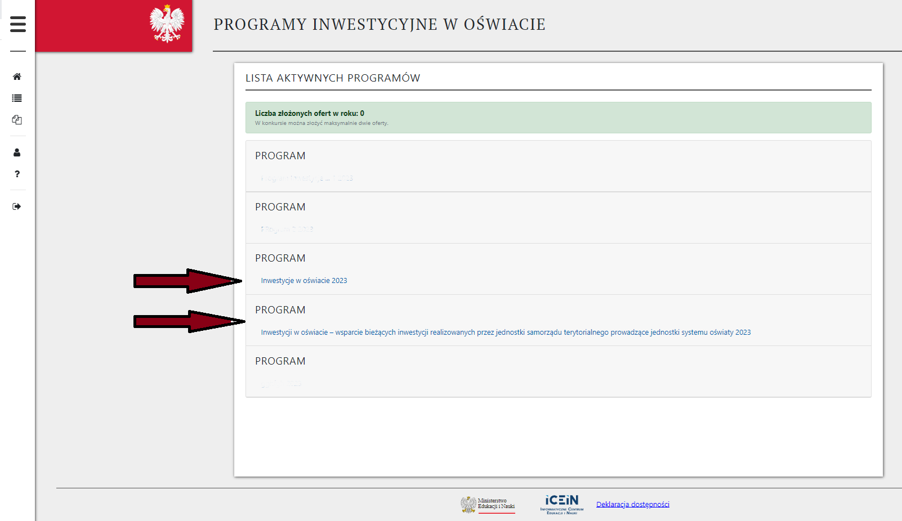
UWAGA: Wnioskodawca może złożyć maksymalnie jeden wniosek w ramach jednego programu i tylko na jeden rodzaj inwestycji przewidziany w programie.
Pierwszy etap składania wniosku rozpoczyna się od podstawowych danych. Część z tych danych można edytować z poziomu wypełniania oferty, np. adres do korespondencji czy dane osoby upoważnionej do składania wyjaśnień dotyczących oferty (dane znajdujące się w białych polach). Pozostałe dane (w szarych polach) nie są możliwe do edycji z poziomu wprowadzanej oferty. Modyfikacja tych danych możliwa jest jedynie w sposób opisany w części „II. Pierwsze logowanie w systemie”.
Na tym etapie należy obowiązkowo uzupełnić „Nazwę oferty”, służącej do identyfikacji oferty w programie. Następnie należy wpisać lub zmienić dane znajdujące się w białych polach. Oprócz nazwy oferty, konieczne jest wypełnienie pola zawierającego informacje o danych osoby upoważnionej do składania wyjaśnień dotyczących oferty. Po wprowadzeniu tych danych, należy kliknąć na przycisk „Dalej”.
Od momentu kliknięcia przycisku „Dalej” do formularza została wprowadzona oferta. Ma ona status roboczej, co oznacza, że można ją edytować, zmieniać aż do czasu jej wypełnienia w całości i kliknięcia na przycisk „Wygeneruj” . Po wygenerowaniu oferta jest już zablokowana; oznacza to, że stała się widoczna w systemie dla MEiN (nie oznacza to jednak złożenia wniosku).
UWAGA: Planując inwestycję pamiętaj o kilku zasadach:
LOGIKA PROJEKTU | OPIS PROJEKTU | WSKAŹNIKI | ŹRÓDŁA WERYFIKACJI
Cel ogólny | Na ile inwestycja realizuje cele Programu? | Jakimi wskaźnikami będzie mierzony osiągany cel ogólny? | Skąd będą pochodzić informacje dotyczące wskaźników?
Cele szczegółowe | Jaki problem zostanie rozwiązany? | Jakimi wskaźnikami będzie mierzony osiągany cel szczegółowy? | Skąd będą pochodzić informacje dotyczące wskaźników?
Rezultaty | Co zostanie osiągnięte dzięki realizacji inwestycji ? | Jakimi wskaźnikami będą mierzone osiągane rezultaty? | Skąd będą pochodzić informacje dotyczące wskaźników?
Działania | Poszczególne kroki zmierzające do osiągnięcia rezultatu | Jakie nakłady i środki są niezbędne do realizacji działań? | Skąd będą pochodzić informacje dotyczące wskaźników?

Po kliknięciu przycisku „dalej” następuje etap uzupełniania głównych pól wniosku, który zawiera:
1. Nazwa oferty (zadania publicznego).
Nazwa oferty służy do celów identyfikujących oferenta z ofertą złożoną w programie. Nazwa powinna być indywidualna i nawiązująca do realizowanej inwestycji.

2. Dane osoby upoważnionej do składania wyjaśnień dotyczących oferty.
Jeśli wnioskodawcę reprezentuje osoba upoważniona lub posiadająca pełnomocnictwo, proszę wskazać Imię i Nazwisko tej osoby oraz pozostałe dane wynikające z komunikatu, z którą MEiN będzie mógł kontaktować się w sprawie wniosku, zarówno na etapie wstępnym, jak i późniejszym, kiedy prowadzona jest korespondencja związana z procesem negocjacji i podpisywania umowy o dofinansowanie projektu.
Uwaga: proszę pamiętać o załączeniu upoważnienia lub pełnomocnictwa dla osoby reprezentującej przed wygenerowaniem wniosku

3. Uzasadnienie wnioskowanej wysokości kwoty dotacji celowej.
W tym miejscu należy uzasadnić wnioskowaną kwotę dotacji celowej wskazując w jakim celu zostaną wykorzystane środki oraz jaki problem zostanie rozwiązany i co zostanie przez to osiągnięte. Cel powinien być szczegółowy, konkretny czyli dokładnie opisany, jednoznacznie sformułowany, nie pozostawiający miejsca na dowolną interpretację; odpowiada na pytania co?, po co?, jak to osiągnąć? Ponadto, być realny do zrealizowania, rozwiązujący problemy grupy docelowej. Tekst należy skonstruować tak, żeby był on czytelny i klarowny. Minimalna liczka znaków: 500; maksymalna ilość znaków: 2500.
Uwaga: warto pamiętać o zasadach wskazanych powyżej w tabelce.

4. Opis analizy potrzeb odpowiednio przedszkola, szkoły lub placówki.
W tej części należy opisać potrzeby odpowiedniej placówki oświatowej, biorąc pod uwagę analizę dążeń danej instytucji do poprawy warunków oświatowych. Opis powinien zawierać wskazanie potrzeb w pełni uzasadnionych. Minimalna liczka znaków: 500; maksymalna ilość znaków: 2000.

5. Informacja o działań podjętych przez wnioskodawcę w celu realizacji inwestycji oraz informacja o dokonanych ustaleniach.
W tej części należy w szczegółach opisać działania podjęte przez wnioskodawcę w celu realizacji inwestycji oraz informacje o dokonanych ustaleniach. Opis musi zawierać wskazanie konkretnych poczynionych kroków zmierzających do realizacji inwestycji. Minimalna liczka znaków: 500; maksymalna ilość znaków: 2000.

6. Założenia i cel inwestycji.
Należy opisać w jakim celu jest realizowana inwestycja oraz odpowiednio uzasadnić jej realizację, biorąc pod uwagę zadania publiczne w zakresie oświaty i wychowania. Jakie efekty zostaną spełnione w związku z realizacją inwestycji oraz do jakiej ilości odbiorców jest skierowana. Cel projektu wnioskodawcy musi być zgodny z przedmiotem programu MEiN. Minimalna liczka znaków: 500; maksymalna ilość znaków: 2000.

7. Harmonogram inwestycji.
W tej części należy wskazać deklarowany termin realizacji inwestycji, z podziałem na terminy realizacji poszczególnych etapów inwestycji, uwzględniając okres planowanej inwestycji. Jednocześnie należy mieć na uwadze, że termin rozpoczęcia i zakończenia realizacji inwestycji nie może być wcześniejszy niż termin naboru wniosków, oraz późniejszy niż do dnia 31 grudnia 2024 r. Dane zawarte w harmonogramie muszą się mieścić się w ramach czasowych określonych w planowanym zakresie rzeczowo-finansowym oraz kosztorysie. Maksymalna ilość znaków: 1000.

8 . Opis planowanego sposobu użytkowania obiektu lub wyposażenia
Należy wskazać w jaki sposób wnioskodawca planuje wykorzystać dotację celową z uwzględnieniem funkcji użytkowej obiektu lub wykorzystać zakupione wyposażenie. Jaka liczba osób skorzysta z realizacji inwestycji. Maksymalna ilość znaków: 1000.

9 . Informacja o realizowanych przez wnioskodawcę inwestycjach finansowych lub współfinansowanych ze środków publicznych w okresie ostatnich 5 lat liczonych od dnia złożenia wniosku.
W tym polu należy wpisać informację o finansowanych lub współfinansowanych ze środków publicznych inwestycji w okresie 5 lat liczonych od dnia złożenia wniosku. (W przypadku braku takich inwestycji należy w tym polu wpisać „brak”). Maksymalna ilość znaków: 1000.

10. Deklarowany termin trwałości inwestycji – nie krótszy niż 5 lat.
Przez okres trwałości rozumie się liczony od dnia zakończenia realizacji inwestycji okres wskazany w tym polu. Okres ten nie może być krótszy niż 5 lat. Maksymalna ilość znaków: 500.

11. Termin realizacji projektu.
Data rozpoczęcia realizacji projektu nie może być określona wcześniej niż data otwarcia naboru wniosków. Zaś data zakończenia projektu nie może być dłuższa niż do dnia 31 grudnia 2024 r.

12. Kosztorys ogólny i kosztorys szczegółowy.
W tej części dodawanie kolejnych pozycji następuje po naciśnięciu przycisku „+”, a usuwanie po naciśnięciu przycisku „-”. Pozycja „WNIOSKOWANA KWOTA DOTACJI CELOWEJ z MEiN (kwota pełnych zł) na realizację inwestycji” to kwota o jaką wnioskuje Wnioskodawca, zaś pozycja „KOSZTY OGÓŁEM - koszt realizacji inwestycji – (kwota pełnych zł)” to suma kwoty wnioskowanej dotacji celowej plus źródła finansowania inwestycji (wkład własny oraz inne źródła finansowania).
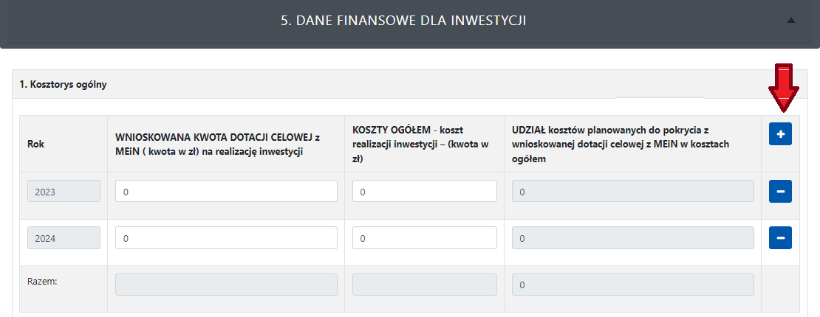
Po wpisaniu kwoty dotacji celowej z MEiN oraz kwoty ogółem (całości realizacji inwestycji) w kolumnie „Udział” automatycznie wygeneruje się procent wymagany jako kryterium warunkujące udział w programie (przykładowo: przy wkładzie własnym określonym jako 20 % kosztów ogółem powinna pojawić się wartość sumaryczna 80 % wnioskowanej dotacji)

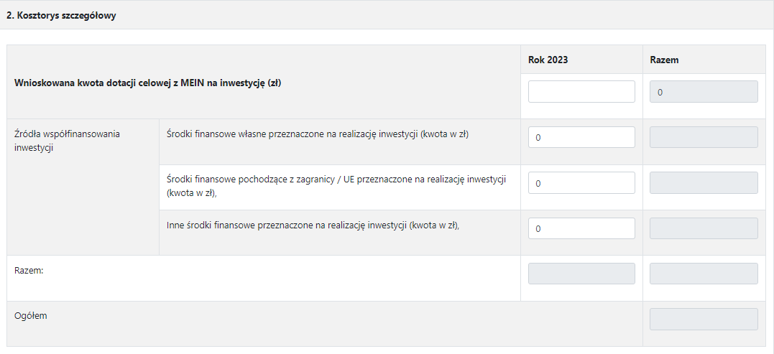
Wnioskowana kwota dotacji celowej po wypełnieniu rubryki w kosztorysie ogólnym automatycznie się generuje. Należy rozpisać tylko środki finansowe w rozbiciu na lata z podziałem na:
- własne przeznaczona na realizację inwestycji;
- pochodzące z zagranicy/ UE;
- inne środki.

13. Planowany zakres rzeczowo-finansowy inwestycji.
Zestawienie tabelaryczne dotyczące wykazu planowanych robót, zadań lub zakupu wyposażenia w danym roku, z wyszczególnieniem planowanych kosztów lub nakładów jednostkowych. Poniżej wskazano przykład wypełnienia tabeli. Szare pola generują się automatycznie.
Uwaga: w przypadku inwestycji kilkuletniej w planowanym zakresie rzeczowo-finansowym należy odpowiednio wskazać jakie roboty, zadania lub zakup wyposażenia będzie realizowany w danym roku uwzględniając wskazaną wielkość kosztów (patrz tabela pkt 12. Kosztorys ogólny i kosztorys szczegółowy) .
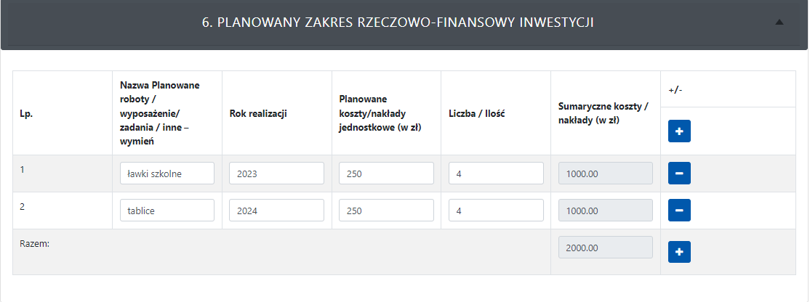

14. Oświadczenia
Złożone oświadczenia mają umożliwić jednoznaczne odczytanie deklaracji Oferenta. Należy zwrócić uwagę na właściwe zaznaczenie pól zawierających treść oświadczeń. Zaznaczenie pola oznaczonego kwadratem, oznacza akceptację zdania.

Po wprowadzeniu wszystkich danych należy je zapisać oraz sprawdzić treść oferty.
Po kliknięciu na przycisk „Zapisz” oferent może zobaczyć dotychczas wprowadzone dane w takiej samej kolejności i układzie, w jakiej były wprowadzane. Przy zauważeniu jakiegoś błędu, należy kliknąć na przycisk „Edytuj” i dokonać poprawek.
Jeżeli wszystkie dane są prawidłowe oraz wszystkie załączniki zgodnie z komunikatem zostały dołączone – można wygenerować ofertę. Należy pamiętać, że po wygenerowaniu oferty, następuje zablokowanie możliwości jej edycji. To jest wersja ostateczna widoczna w systemie dla MEiN, ale nie złożona do urzędu.

V. Składanie oferty

Po zapisaniu oferty oraz dodaniu wszystkich załączników można kliknąć na przycisk „Wygeneruj” (na dole formularza oferty, żółty przycisk po lewej stronie). Jeżeli oferta posiada jakieś błędy, np. niewypełnione pole obowiązkowe, niezgodny z regulaminem udział wkładu własnego nie jest możliwe wygenerowanie oferty. Popełnione błędy są widoczne poprzez pojawiające się komunikaty w kolorze czerwonym, np. „To pole nie może być puste!”. W przypadku niewypełnienia pola, które jest obowiązkowe, kontury tego pola mają również kolor czerwony.
Jeżeli nie występują błędy, po naciśnięciu przycisku „Wygeneruj” pojawia się przygotowana oferta. Tak przygotowaną ofertę składa się w postaci papierowej opatrzonej podpisem odręcznym w urzędzie obsługującym ministra, albo postaci elektronicznej – opatrzony kwalifikowanym podpisem elektronicznym, podpisem osobistym albo podpisem zaufanym, za pośrednictwem elektronicznej platformy usług administracji publicznej, zwanej dalej „ePUAP”

Po wygenerowaniu oferty jest ona widoczna w systemie dla MEiN (ale nie złożona). Pojawi się podgląd oferty, gdzie u góry widoczny jest status: „ ZGŁOSZONA”.
UWAGA: Należy pamiętać, że ofertę w wersji ostatecznej należy pobrać na dysk poprzez kliknięcie zielonego przycisku „oferta.pdf” na samym dole strony. Po kliknięciu oferta powinna zostać otwarta w oknie przeglądarki lub zapisana w plikach pobranych przeglądarki. Pobrany plik pdf musi zostać podpisany przez wnioskodawcę albo osobę przez niego upoważnioną podpisem odręcznym w przypadku wyboru formy papierowej, podpisem zaufanym, podpisem osobistym lub kwalifikowanym podpisem elektronicznym w przypadku wybru formy elektronicznej.
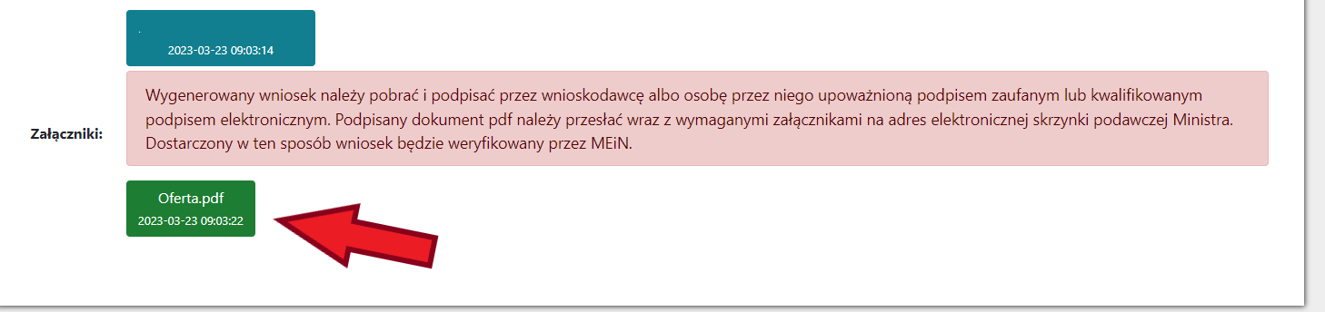
Widok ostatecznej oferty też jest możliwy z poziomu menu „Oferty” lub menu „Moduły” – po wybraniu odpowiedniego modułu.

Oferty składane w formie elektronicznej
UWAGA: Plik .pdf z ofertą można podpisać za pomocą profilu zaufanego pod linkiem: https://www.gov.pl/web/gov/podpisz-dokument-elektronicznie-wykorzystaj-podpis-zaufany
W ten sposób podpisany dokument pdf należy przesłać wraz z wymaganymi załącznikami (podpisany statut lub inny dokument dotyczący ustanowienia, działalności i organizacji wnioskodawcy oraz jeśli jest wymagane pełnomocnictwo do reprezentowania podmiotu, a także pozostałe dokumenty określone w komunikacie) na adres elektronicznej skrzynki podawczej Ministra Edukacji i Nauki (ePUAP). Dostarczony w ten sposób wniosek będzie dopiero po otrzymaniu weryfikowany przez MEiN.
Jak wysłać pismo ogólne: https://www.gov.pl/web/gov/wyslij-pismo-ogolne

ŻYCZYMY POWODZENIA!

